Глава 1. АНАЛИЗ ПРЕДМЕТНОЙ ОБЛАСТИ

1.1 Описание предметной области

Название колледжа, для которого разрабатывается информационная система – «КодСтрим».

Отдел закупок компьютерной техники отвечает за приобретение необходимой компьютерной техники, требуемой колледжу для предоставления рабочих мест обучающимся и сотрудникам. Отдел, как правило, отвечает за определение потребности в компьютерной оборудовании, выбор поставщиков, ведение переговоров по контрактам и управление взаимоотношениями с поставщиками. Основными потребителями являются преподаватели колледжа, сотрудники и студенты. Его роль заключается в обеспечении того, чтобы колледж был оснащен наиболее подходящими и современными вычислительными технологиями, соблюдая при этом бюджетные и отраслевые стандарты.

Процесс, подлежащий автоматизации, включает в себя закупку компьютерного оборудования, необходимого различным отделам и отдельным лицам в колледже. Этот процесс состоит из нескольких шагов, которые необходимо выполнить для успешного и эффективного приобретения компьютерного оборудования. Эти шаги описаны ниже:

Шаг 1: Оценка потребностей

Первым шагом в процессе закупок является оценка потребностей отделов или отдельных лиц, запрашивающих оборудование. Заполняется форма запроса, в которой указывается требуемое оборудование, необходимое количество и назначение оборудования.

Шаг 2: Обзор бюджета

Как только оценка потребностей завершена, запрос направляется в отдел закупок для рассмотрения. Отдел закупок рассматривает запрос, чтобы убедиться, что он соответствует бюджетным ограничениям колледжа. Отдел также определяет, соответствует ли запрашиваемое оборудование текущим технологическим стандартам колледжа.

Шаг 3: Выбор поставщика

Затем отдел закупок выбирает поставщиков, которые могут поставить необходимое оборудование. Поставщики оцениваются на основе множества факторов, таких как цена, качество и сроки доставки.

Шаг 4: Оценка предложения

Отдел закупок оценивает предложения, представленные поставщиками. Они анализируют предложения на основе ранее упомянутых факторов и выбирают поставщика, который наилучшим образом соответствует требованиям колледжа.

Шаг 5: Заказ на покупку

Как только поставщик выбран, отдел закупок создает заказ на поставку, в котором указывается оборудование, подлежащее приобретению, количество, цена и дата поставки. Затем заказ на покупку отправляется поставщику.

Шаг 6: Поставка и установка оборудования

Поставщик доставляет оборудование в колледж, и отдел закупок проверяет его, чтобы убедиться, что оно соответствует требуемым спецификациям. Как только оборудование одобрено, оно затем устанавливается в соответствующем месте на территории колледжа.

Шаг 7: Обработка платежа

После того, как оборудование было успешно доставлено и установлено, отдел закупок обрабатывает платеж поставщику. Если все в порядке, отдел закупок санкционирует оплату поставщику через систему учета колледжа. Бухгалтерия получает уведомление о предстоящем платеже и проверяет, что средства доступны. После утверждения платеж обрабатывается и отправляется поставщику. В случае каких-либо расхождений или проблем с оплатой или доставкой отдел закупок работает с поставщиком, чтобы решить проблему и убедиться, что все стороны удовлетворены результатом.

1.2 Анализ бизнес-процессов предметной области

В автоматизируемой предметной области можно выделить следующие бизнес-процессы.

А1: Оценка потребностей.

Входная информация процесса – форма запроса требований к оборудованию.

Выходная информация процесса – утвержденный запрос.

А1: Обзор бюджета.

Входная информация процесса – утвержденный запрос.

Выходная информация процесса – утверждение процесса закупок.

А1: Выбор поставщика.

Входная информация процесса – утверждение процесса закупок.

Выходная информация процесса – выбранный поставщик.

А1: Оценка предложения.

Входная информация процесса – предложение от выбранных поставщиков.

Выходная информация процесса – выбранный поставщик.

А1: Заказ на покупку.

Входная информация процесса – утвержденный запрос, выбранный поставщик.

Выходная информация процесса – заказ на поставку.

А1: Поставка и установка оборудования.

Входная информация процесса – заказ на поставку, оборудование.

Выходная информация процесса – утвержденное и установленное оборудование.

А1: Обработка платежа.

Входная информация процесса – заказ на поставку.

Выходная информация процесса – оплата поставщику.

Управляющее воздействие на ИС обеспечивают технологические стандарты, бюджетные ограничения колледжа, критерии оценки (цена, качество, сроки поставки), технические характеристики оборудования, условия оплаты.

Исполнителями процессов являются отдел, запрашивающий оборудование, отдел закупок, ИТ-отдел.

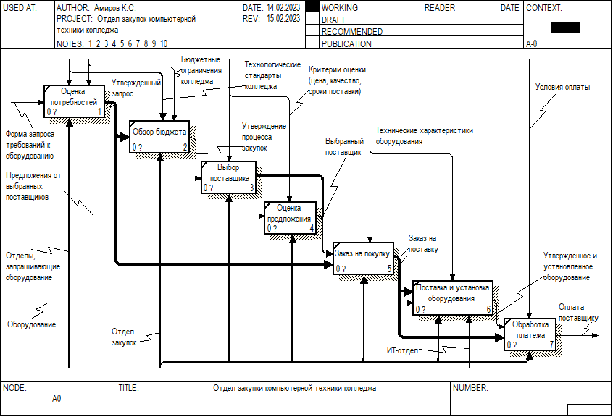

Рисунок 1.1 – Диаграмма бизнес-процессов предметной области (SADT)

**1.3 Функциональные требования к информационной системе**

На основании проведенного в пунктах 1.1-1.2 анализа предметной области формируются требования к функционалу ИС:

1. Система должна собирать и хранить следующую информацию в базе данных:

* запросы на покупку, заказы на поставку, квоты поставщиков и платежных реквизитов;
* сведения о поставщике, таких как имя, адрес, контактная информация и предыдущие отчеты о производительности;
* обновленная инвентаризация всего компьютерного оборудования колледжа.

1. Система должна иметь возможность генерировать и печатать следующие документы:

* документы заказа на поставку, содержащие подробную информацию о приобретаемом оборудовании, количестве, цене и дате поставки;
* формы запросов, которые должны быть заполнены подразделениями или отдельными лицами, запрашивающими компьютерное оборудование;
* платежные реквизиты, которые должны быть отправлены в бухгалтерию для обработки.

1. Обработка информации с получением следующей отчетной документации:

* запрос заказа на поставку;
* заказ на поставку;
* отчеты об инвентаризации оборудования.

Дополнительно необходимо обеспечить защиту информации в ИС путем предоставления санкционированного доступа только авторизованным пользователям.